网站工程学院《模块化开发周考二》技能-杨小利
学院 班级 姓名

题号 | 一 | 二 | 总分 | 批卷人 | 审核人
得分
- 技能考试时间为：1小时30分钟(必填项)
- 技能题（共100分）
(一)、案例描述：
1、点击moneyList 和 AreaList 实现tab切换
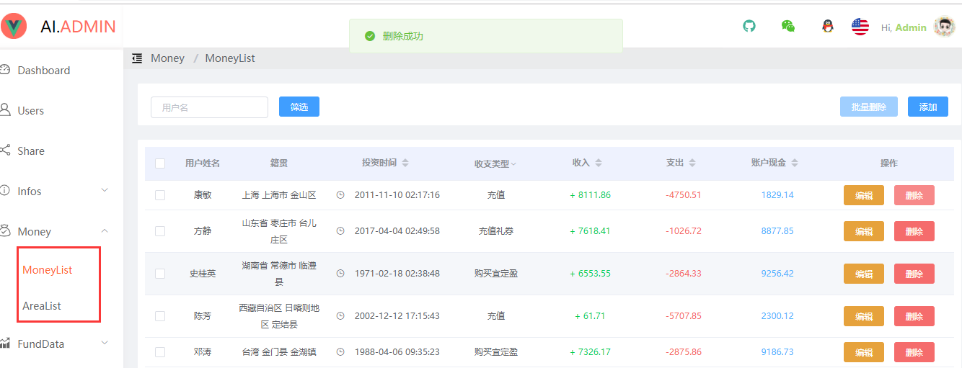
2、根据视频效果 点击添加 显示添加弹窗 输入内容 添加成功 添加成功之后 显示添加成功弹窗(利用Velocity实现自上而下滑动的动画)
（二）、题目要求：
密 封 线 内 不 要 答 题
- 使用require封装模块
- 完成 ‘tab切换’,‘添加’功能
（三）、评分要求：
1．编程风格（10）
（1）代码格式规范（3分）
（2）每个方法添加注释 （4分）
（3）合理命名模块名称 （3分）
2．require的基础用法(10）
（1）引入require.js文件（1分）
（2）指定入口文件（3分）
（3）利用define定义模块（3分）
（4）加载依赖模块（3分）
3．Tab切换 核心(20）
（1）正确实现moneyList页面布局 核心（7分）
（2）正确实现AreaList页面（3分）
（3）切换有高亮显示（3分）
（4）点击moneyList 和 AreaList 实现tab切换 核心(7分）
4．添加弹窗 核心(50）
（1）创建add.js文件（2分）
（2）定义添加方法（3分）
（3）正确显示添加弹框(5分）
（4）弹窗页面的布局(5分）
（5）点击取消按钮 取消添加 (5分）
（6）点击确定按钮 关闭弹窗(5分）
（7）点击确定按钮 可以获取到要添加的内容 (5分）
（8）点击确定按钮 把数据正确添加到页面 核心 (7分）
（9）添加成功之后 显示添加成功弹窗 (3分）
（10） 使用Velocity 动画(3分）
（11）添加成功弹窗 自上而下 滑出 核心 (7分）
5．页面要求(10）
（1）高度还原页面（4分）
（2）弹框居中显示（3分）
（3）代码运行无bug（3分）

